## Universidad Autónoma de la Ciudad de México

*Nada humano me es ajeno*

Licenciatura en Ingeniería de Software UACM San Lorenzo Tezonco

**Diseño de software**

## Proyecto del curso

**NOMBRE DEL PRODUCTO:**

Gestor de Operaciones Multitareas (GOMT). Especificación de Requerimientos de Software Versión: 0.1.8

## 18 de mayo de 2025

Grupo 301 2025-I

Equipo: Operaciones Plus INTEGRANTE, MATRÍCULA

* **Brayan Campos**– Matrícula: 20-003-0236
* **Raymundo Ramírez** – Matrícula: 20-003-0335

**Tabla de contenidos**

Contenido

1 Introducción 5

1.1 Alcances 5

2 Características del producto 5

2.1 Funciones 5

2.1.1 Requisitos Funcionales 5

2.2 Entornos, Entradas y Salidas 6

2.2.1 Requisitos de Interfaz 6

2.3 Características y Restricciones Adicionales 6

2.3.1 Requisitos de Calidad en Uso 6

2.3.2 Requisitos Técnicos y de Pruebas 6

2.4 Usuarios 6

2.4.1 Requisitos de Usabilidad 6

3. Casos de Uso 6

CU01 – Modificar Tareas 6

CU02 – Modificar Operaciones 6

CU03 – Conocer Estado de Operaciones 6

CU04 – Modificar Estado de Operaciones 7

CU05 – Acerca de... 7

4. Diagramas UML 7

5. Historial de Cambios 10

6. Reactivos 10

6.2. Especificación de Requerimientos de Software 10

6.3. Propuesta de solución 11

6.4. Seguimiento del trabajo 11

6.5. Reporte de actividades 11

Roles 12

Explicación detallada de roles: 12

7. Extensión de la Práctica 2 13

7.1 Actualización de documentación 13

7.2 Propuesta de uso e interacción 13

7.3 Implementación de objetos principales (Reactivo 4.4) 13

7.4 Reporte de actividades 13

8.1 Mockups 16

16

**9. Extension de la Practica 3**

9.1.1 Descripción general 18

9.1.3 Organización del repositorio de trabajo 18

10.1 Descripción general 19

10.1.5 Especificación de Requerimientos de Software (ERS) 21

11.1.1 Descripción general 22

11.1.2 Características clave implementadas 22

11.1.3 Componentes funcionales del sistema 22

Interfaz gráfica (JavaFX 21) 22

11.1.4 Lógica funcional (Java 21) 22

11.1.5 Calidad de implementación 22

# Introducción

La presente Especificación de Requerimientos de Software (ERS) describe un sistema gestor de operaciones multitarea con interfaz gráfica de usuario denominado **Gestor de Operaciones Multitarea (GOMT)**, identificado como mx.edu.uacm.is.slt.ds.gomt.

Este documento está basado en los lineamientos de la norma ISO/IEC/IEEE 29148:2018.

## Alcances

Esta ERS se limita a describir una prueba de concepto del sistema, por lo que describe un sistema de baja escala. Sin embargo el diseño modular debe permitirle ser refinado y escalado a bajo costo.

La descripción de los requisitos se limita a presentar su estado y descripción para su seguimiento y desarrollo. La descripción de los requisitos incluye las características específicas que debe poseer el producto y cómo probarlas.

# Características del producto

## Funciones

### Requisitos Funcionales

|  |  |  |
| --- | --- | --- |
| **ID** | **Requisito** | **Responsable** |
| RF01 | Crear nueva tarea | Brayan Campos |
| RF02 | Modificar tarea existente | Raymundo Ramírez |
| RF03 | Eliminar tarea existente | Brayan Campos |
| RF04 | Crear operación | Raymundo Ramírez |
| RF05 | Modificar operación existente | Brayan Campos |
| RF06 | Consultar estado de operaciones | Raymundo Ramírez |
| RF07 | Modificar estado de operaciones | Brayan Campos |
| RF08 | Mostrar sección "Acerca de..." | Raymundo Ramírez |

## Entornos, Entradas y Salidas

### Requisitos de Interfaz

* + - * El sistema debe estar desarrollado en **Java 21** o superior.
      * La interfaz gráfica será realizada en **JavaFX 21**.
      * Control de versiones mediante **GitHub**.
      * Comunicaciones de equipo a través de **Discord**.

## Características y Restricciones Adicionales

### Requisitos de Calidad en Uso

* + - * El sistema debe ser multiplataforma (Windows, Linux, macOS).
      * Uso intuitivo para usuarios no técnicos.
      * Documentación disponible desde la aplicación.

### Requisitos Técnicos y de Pruebas

* + - * Compatible con Java SDK 21.
      * Pruebas básicas de integridad de operaciones.

## Usuarios

### Requisitos de Usabilidad

El sistema está dirigido a gerentes y usuarios administrativos que requieren simular o ejecutar operaciones automatizadas de forma intuitiva.

# Casos de Uso

### CU01 – Modificar Tareas

**Actor:** Usuario

**Descripción:** Permite editar tareas (nombre, precondiciones, comportamiento).

### CU02 – Modificar Operaciones

**Actor:** Usuario

**Descripción:** Permite cambiar la estructura de una operación: añadir, eliminar o reordenar tareas.

### CU03 – Conocer Estado de Operaciones

**Actor:** Usuario

**Descripción:** Consulta el estado actual de cualquier operación registrada en el sistema.

### CU04 – Modificar Estado de Operaciones

**Actor:** Usuario

**Descripción:** Cambia manualmente el estado de una operación (por ejemplo, de "pausada" a "ejecutando").

### CU05 – Acerca de...

**Actor:** Usuario

**Descripción:** Muestra información de la versión del software, autores y derechos.

# Diagramas UML

* 1. **Diagrama de Casos de Uso**

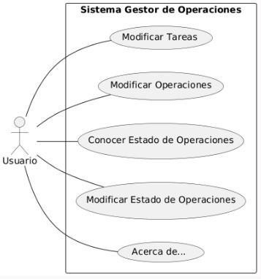

* 1. 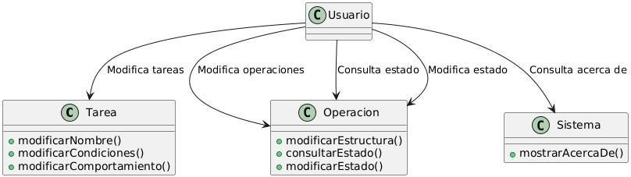**Diagrama de Clases**
  2. **Diagrama de Secuencia**

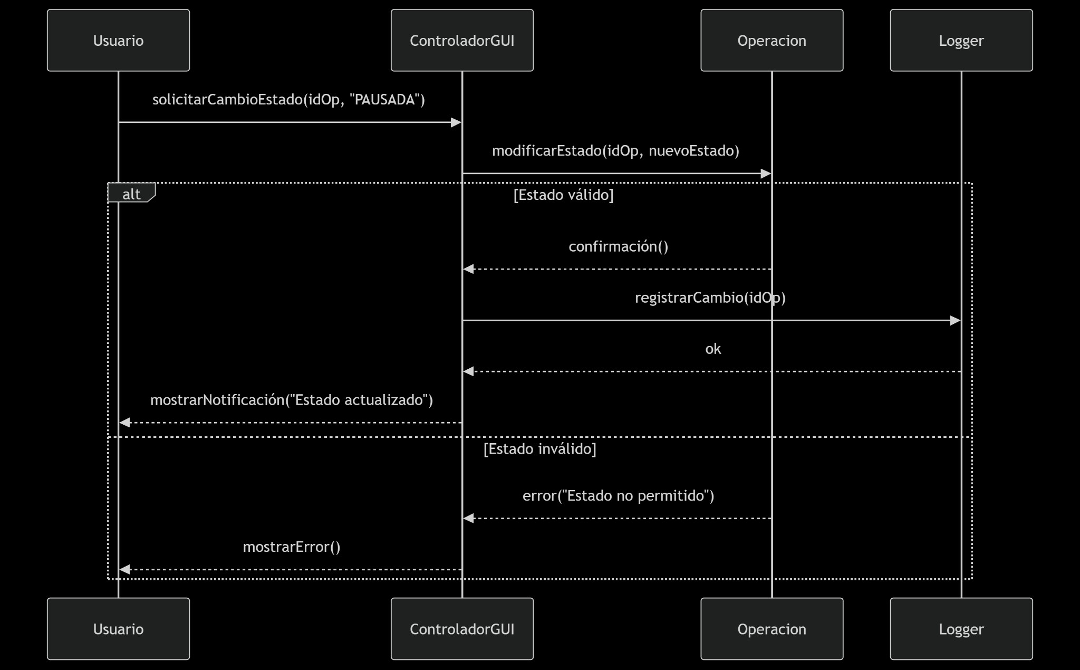

* 1. **Diagrama de Estados**

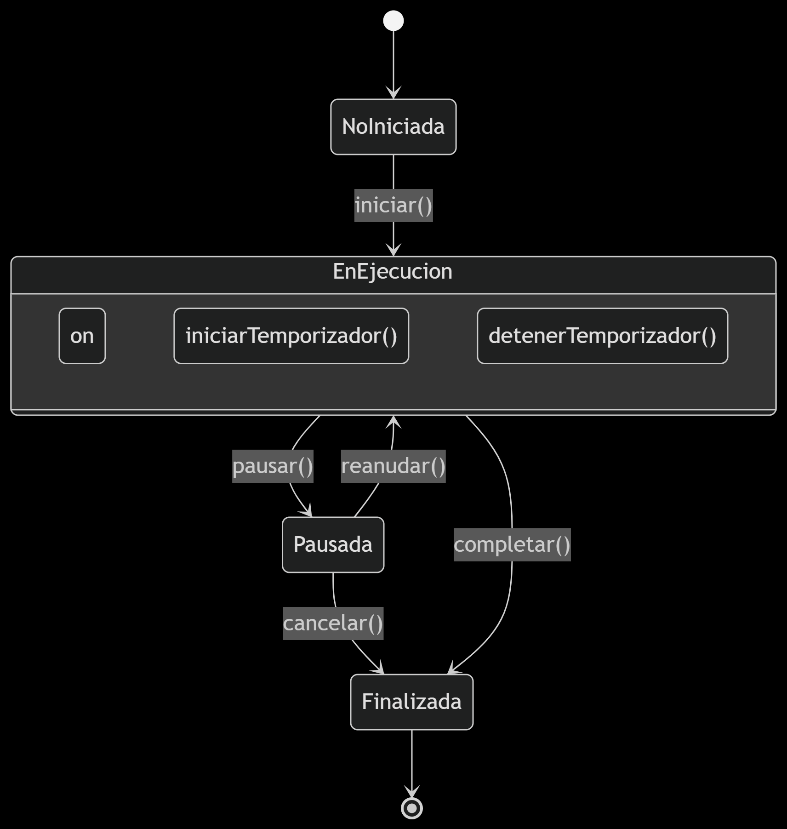

# Historial de Cambios

|  |  |  |
| --- | --- | --- |
| **Versión** | **Fecha** | **Cambio** |
| 0.1.0 | 21 de abril de 2025 | Documento inicial, integración de casos de uso y diagramas UML. |
| 0.1.1 | 28 de abril de 2025 | Repositorio GIThub |
| 0.1.3 | 06 de mayo 2025 | Interfaces del sistema planteamientos |
| 0.1.6 | 10 de mayo 2025 | Interfaces Mockups |
| 0.1.8 | 18 de mayo 2025 | Actualización de documento |

## Reactivos

* 1. **Designación de roles y organización del equipo**
     + **Nombre del equipo:** Operaciones Plus

###### Integrantes:

o Brayan Campos (20-003-0236) o

Raymundo Ramírez (20-003-0335) ●

**Líderes del equipo:** o Brayan Campos o Raymundo Ramírez ● **Umbral de votación:** Mayoría simple ●

###### Entorno de trabajo definido: o

Java 21, JavaFX 21. o IDE: NetBeans.

o Control de versiones: GitHub. o

Comunicación: Discord

## Especificación de Requerimientos de Software

* + - Nombre del producto: Gestor de Operaciones Multitarea (GOMT).
    - Versión: 0.1.0.
    - Identificador: mx.edu.uacm.is.slt.ds.gomt.
    - Integrantes y matrículas documentados.
    - Responsabilidad de requisitos distribuida entre Brayan y Raymundo.
    - Se agregaron los casos de uso adicionales requeridos:
      * Modificar tareas. o Modificar operaciones. o Conocer estado de operaciones. o Modificar estado de operaciones.
      * Información "Acerca de...".
    - Se actualizó el historial de cambios. ● Se actualizó la tabla de contenidos.

## Propuesta de solución

Se elaboró la propuesta de solución:

###### 1. Casos de uso documentados:

(5 casos de uso definidos y ligados a requisitos funcionales). 2.

###### Diagramas de clases:

(Tarea, Operación, Sistema y sus relaciones con el Usuario).

###### Diagramas de secuencia:

(Ejemplo detallado para el caso "Modificar tarea").

###### Diagramas de estados:

(Estados de una operación: NoIniciada, EnEjecucion, Pausada, Finalizada).

## Seguimiento del trabajo

Se documentaron las actividades del equipo para el avance de las Alfas:

* + - **Requisitos Aceptable:** Integración de los requisitos nuevos.
    - **Producto de software Arquitectura elegida (parcial):** Diagramas de clases básicos realizados.
    - **Trabajo Bajo control:** GitHub usado para seguimiento de versiones.
    - **Equip: Colaborando:** Organización y trabajo en conjunto (Discord).
    - **Forma de trabajo Colocada:** Entorno y flujo de trabajo establecidos.

Se ligaron las actividades de los integrantes directamente con el avance de los estados de las Alfas.

## Reporte de actividades

El reporte de actividades generado incluye:

* + - Portada oficial (equipo, integrantes, producto, versión, identificador).
    - Definición de roles y organización del equipo.
    - Objetivos de la etapa actual basados en el diseño inicial de solución.
    - Esquema de versionamiento basado en Semantic Versioning.
    - Inclusión completa de la ERS (este documento).
    - Documentación completa de la propuesta de solución (casos de uso, diagramas).
    - Registro de seguimiento de las Alfas de Essence.
    - Comentarios generales: o El equipo logró organizarse y realizar las actividades propuestas.
    - Comentarios individuales:
      * Brayan: "Participé activamente en los diagramas UML y los requisitos". o

Raymundo: "Me encargué del modelado de clases y verificación de requisitos".

## Roles

|  |  |  |  |  |
| --- | --- | --- | --- | --- |
| **Integrante** | **Matrícula** | **Rol General** | **Rol Técnico** | **Rol en Documentación** |
| **Brayan Campos** | 20-003-0236 | Líder del equipo | Responsable de ERS, Diagramas UML | Redacción y organización de la documentación |
| **Raymundo Ramirez** | 20-003.0335 | Líder del equipo | Responsable de Propuesta de  Solución, Seguimiento de  Alfas | Coordinador de  cambios y control de versiones |

# Explicación detallada de roles:

###### Líder del equipo:

Ambos integrantes fungen como líderes formales para la coordinación del proyecto.

###### Responsable de ERS:

* + - * Brayan gestiona la actualización, ajustes de requisitos y supervisión de versiones de la ERS.

###### Responsable de Propuesta de Solución:

o Raymundo desarrolla los aspectos de alto nivel del diseño, como casos de uso, arquitectura general y diagramas.

###### Seguimiento de Alfas:

o Raymundo lleva el registro de progreso en las listas de estados de Essence (Trabajo, Requisitos, Producto de Software).

###### Control de versiones:

o Raymundo se encarga de administrar el repositorio en GitHub, validando los commits y merges.

* + - **Responsable de diagramas UML:** o Brayan genera los diagramas de Casos de Uso, Clases, Secuencias y Estados.

###### Responsable de Documentación:

* + - * Brayan organiza el reporte final, incluyendo portadas, tablas de contenidos automáticas y normas de formato académico.

# Extensión de la Práctica 2

### Actualización de documentación

Se actualizaron los siguientes elementos conforme al diseño iterativo:

* + - Casos de uso: revisados y extendidos.
    - Diagramas de secuencia: se agregaron secuencias para los nuevos mecanismos de edición.
    - Diagramas de clases: se refinó la relación entre Operación y Tarea.
    - Diagramas de estados: se añadieron estados intermedios y excepcionales.
    - ERS: se actualizó con nuevos requisitos y responsables.

### Propuesta de uso e interacción

Se diseñaron los siguientes mock-ups para las interfaces de usuario (IU):

* + - Edición de Operaciones: formulario con árbol de tareas.
    - Edición de Tareas: editor de nombre, tipo y comportamiento.
    - Panel de control: vista resumen con botones de acción para iniciar/pausar.
    - Acerca de: pantalla emergente con nombre del producto, versión, autores y contacto.

### Implementación de objetos principales (Reactivo 4.4)

Se implementaron las siguientes clases principales:

* + - Clase `Operacion` con atributos: nombre, lista de tareas, estado.
    - Clase `Tarea` con atributos: nombre, duración estimada, precondiciones.
    - Clase `GestorOperaciones`: punto de entrada y controlador del sistema.
    - Clase `ControladorUI`: responsable de inicializar y gestionar la IGU (JavaFX).

Las clases auxiliares fueron esbozadas como interfaces sin comportamiento por el momento.

### Reporte de actividades

Durante esta etapa, el equipo mantuvo el flujo de trabajo colaborativo a través de GitHub y Discord. Se utilizaron listas de verificación para los estados de las Alfas. Se reforzaron los siguientes estados:

* + - Requisitos::Aceptable
    - Producto de software::Arquitectura elegida
    - Trabajo::Concluido (parcial)
    - Forma de trabajo::Trabajando bien

Comentarios finales:

* + - Brayan: Me enfoqué en actualizar los diagramas UML y asegurar la trazabilidad de requisitos.
    - Raymundo: Realicé la implementación base y enfoqué esfuerzos en la arquitectura general y control de versiones.

1. **Interfaces Gráficas**

Con base en los requisitos funcionales y casos de uso del sistema *Gestor de Operaciones Multitarea (GOMT)*, lo más adecuado es diseñar una interfaz modular, clara y funcional que respalde tanto la edición como el control de operaciones y tareas.

#### Panel Principal / Panel de Control

**Objetivo:** Punto central de navegación. Muestra operaciones activas, botones de control y resumen del sistema.

##### Componentes sugeridos:

* + **Barra de menú**: Acceso a “Tareas”, “Operaciones”, “Acerca de…”, “Salir”.
  + **Lista de operaciones**: Tabla con nombre, estado (Ejecutando, Pausada, Finalizada).

##### Botones:

* + - Iniciar operación
    - Pausar operación
    - Finalizar operación
  + **Indicadores**: Estado general del sistema (por ejemplo: número de tareas activas).

#### Editor de Operaciones

**Objetivo:** Crear o modificar operaciones y asignarles tareas.

##### Componentes sugeridos:

* + **Campo de texto**: Nombre de la operación.
  + **Lista jerárquica** (tipo árbol): Vista estructurada de tareas asignadas a la operación.

##### Botones:

* + - Agregar tarea
    - Eliminar tarea
    - Reordenar tareas (con flechas o arrastrar y soltar)
  + **Botón guardar / cancelar**

#### Editor de Tareas

**Objetivo:** Crear o editar una tarea individual.

##### Componentes sugeridos:

* + **Campo de texto**: Nombre de la tarea.
  + **ComboBox / desplegable**: Tipo de tarea o categoría.
  + **Área de texto**: Descripción / comportamiento de la tarea.
  + **Campo numérico**: Duración estimada.
  + **Checkboxes**: Precondiciones.

##### Botones:

* + - Guardar tarea
    - Cancelar

#### Ventana “Acerca de…”

**Objetivo:** Mostrar los créditos y versión del software.

##### Componentes sugeridos:

* + Nombre del sistema: *Gestor de Operaciones Multitarea (GOMT)*
  + Versión: 0.2.0 o más actual
  + Autores: Brayan Campos, Raymundo Ramírez
  + Matrículas
  + Universidad y curso
  + Icono o logotipo del proyecto
  + Botón: Cerrar

### Mockups

### 

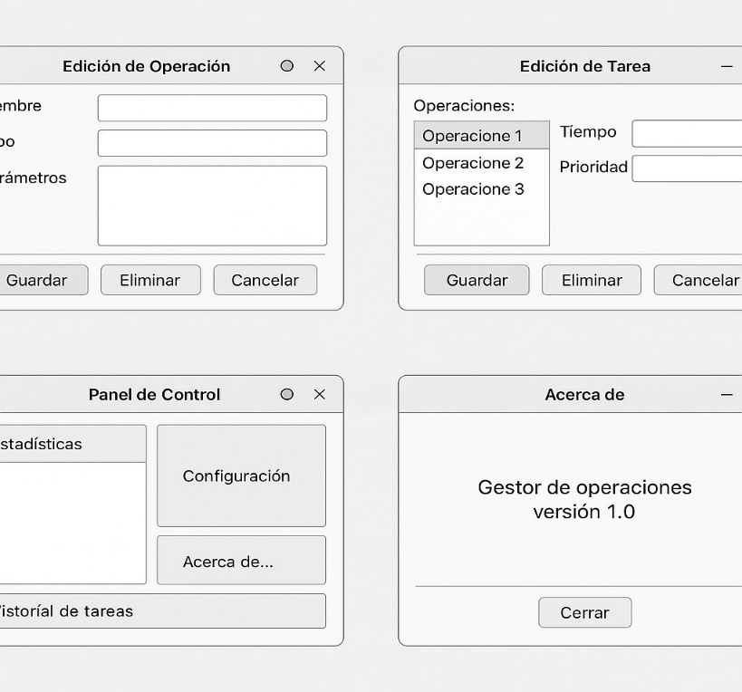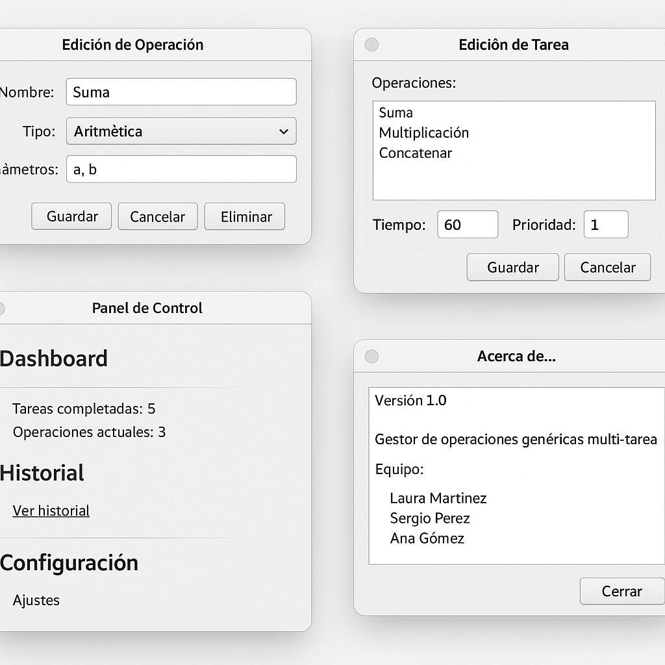

1. **Extensión Practica 3** 
   1. **Reactivo 4.1 – Seguimiento de la forma de trabajo**

## 9.1.1 Descripción general

Durante esta tercera etapa del proyecto “**Gestor de Operaciones Multitarea (GOMT)**”, el equipo **Operaciones Plus**, conformado por **Brayan Campos** y **Raymundo Ramírez**, mantuvo el desarrollo colaborativo con base en la organización, herramientas y entorno de trabajo definidos en la Práctica 2, conforme a las secciones **2.4 (recursos)** y **2.1.1 (organización del equipo)**.

**9.1.2 Herramientas y entorno establecidos**

| **Recurso** | **Estado durante la etapa actual** |
| --- | --- |
| Lenguaje de programación | Java 21 |
| Framework GUI | JavaFX 21 |
| Entorno de desarrollo | NetBeans |
| Control de versiones | GitHub (repositorio público) |
| Comunicación del equipo | Discord (canales por temas) |
| Repositorio de documentación | Dentro del mismo repositorio de GitHub |

## 9.1.3 Organización del repositorio de trabajo

El equipo estructuró su repositorio en GitHub del siguiente modo como se mostrará en el link:

<https://github.com/BrayanCG1/Dise-o-de-Sotfware.git>

**9.1.4 Evidencia de seguimiento en el historial de cambios**

Se observan **commits frecuentes por ambos miembros**, distribuidos de forma equitativa:

* Brayan: actualización de diagramas UML, edición de la ERS, documentación
* Raymundo: implementación de clases, control de versiones, arquitectura general.

**9.1.5 Organización del equipo**

| **Integrante** | **Rol general** | **Rol técnico** | **Actividades** |
| --- | --- | --- | --- |
| Brayan Campos | Líder | Responsable de ERS y UML | Documentación y diseño |
| Raymundo Ramírez | Líder | Responsable de solución y control de versiones | Implementación y arquitectura |

**9.1.6 Evaluación según criterios**

| **Criterio** | **Evidencia disponible** | **Cumplimiento** |
| --- | --- | --- |
| Cambios mantenidos en el repositorio | Sí, repositorio con historial visible | ✅ |
| Uso de herramientas y entorno definidos en la práctica anterior | Sí, todos los recursos de la sección 2.4 se usaron | ✅ |
| Participación grupal y equitativa en el desarrollo | Sí, evidenciado en commits y división de tareas | ✅ |
| Historial de documentación actualizado | Sí, incluyendo versiones de ERS y diagramas | ✅ |

**10. Reactivo 4.2 – Gestión de diseño y documentación**

## 10.1 Descripción general

Durante esta etapa, el equipo **Operaciones Plus** (Brayan Campos y Raymundo Ramírez) actualizó y amplió toda la documentación de diseño a partir del trabajo base establecido en la Práctica 2. Las actualizaciones reflejan los ajustes realizados en la arquitectura, requisitos y mecanismos de operación del sistema GOMT.

**10.1.1 Formatos de Casos de Uso**

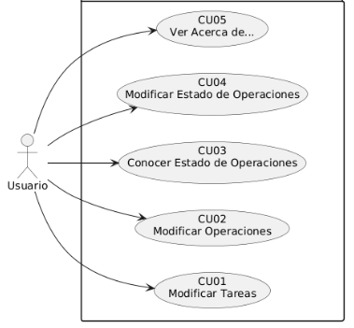

**10.1.2 Diagramas de Clase**

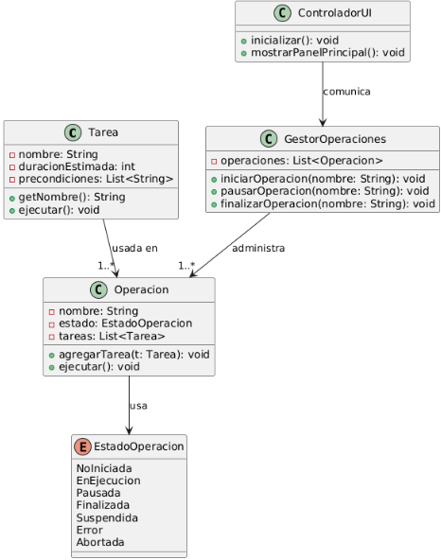

**10.1.3 Diagramas de Secuencia**

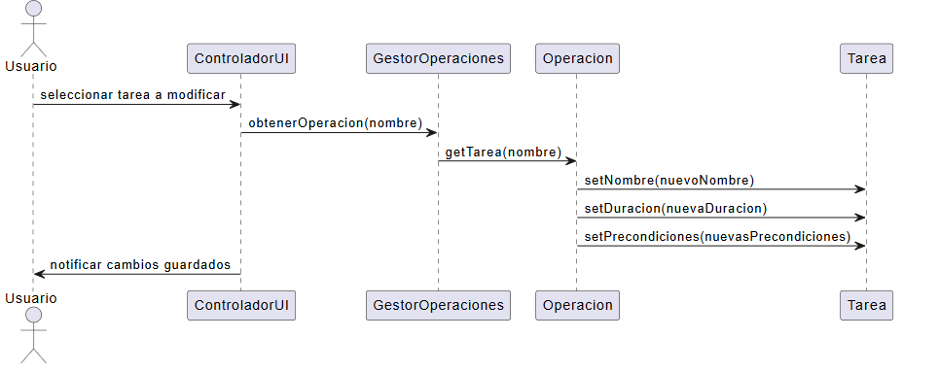

**10.1.4 Diagrama de Estados**

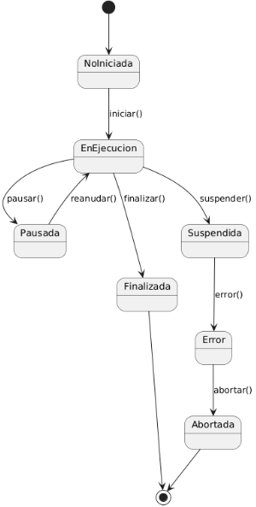

### 10.1.5 ****Especificación de Requerimientos de Software (ERS)****

* **Versión actual:** 0.1.8
* **Cambios realizados:**
  + Se reasignaron responsabilidades de RFs
  + Se clarificaron las condiciones de uso de cada función
  + Se adaptaron descripciones conforme a los mockups e interfaces implementadas
  + Se consolidaron características técnicas y pruebas mínimas

**11. Reactivo 4.3 – Mínimo Producto Viable**

## 11.1.1 Descripción general

El equipo **Operaciones Plus** desarrolló una primera versión funcional del **Gestor de Operaciones Multitarea (GOMT)** como **mínimo producto viable (MPV)**. Esta versión cumple con los requisitos funcionales más relevantes definidos en la **ERS v0.1.8**, priorizando aquellas características fundamentales para validar el concepto de gestión de operaciones configurables.

## 11.1.2 Características clave implementadas

De acuerdo con la **ERS**, se abordaron los siguientes **requisitos funcionales críticos (prioridad alta ≥ 4)**:

| **ID** | **Función** | **Estado en el MPV** | **Responsable** |
| --- | --- | --- | --- |
| RF01 | Crear nueva tarea | ✅ Implementado | Brayan Campos |
| RF02 | Modificar tarea existente | ✅ Implementado | Raymundo Ramírez |
| RF04 | Crear operación | ✅ Implementado | Raymundo Ramírez |
| RF05 | Modificar operación existente | ✅ Implementado | Brayan Campos |
| RF06 | Consultar estado de operaciones | ✅ Implementado | Raymundo Ramírez |
| RF07 | Modificar estado de operaciones | ✅ Implementado | Brayan Campos |
| RF08 | Mostrar sección "Acerca de..." | ✅ Implementado | Raymundo Ramírez |

## 11.1.3 Componentes funcionales del sistema

### Interfaz gráfica (JavaFX 21)

* **Panel de control principal:** muestra la lista de operaciones y botones de control.
* **Editor de tareas:** formulario para nombre, duración, descripción y precondiciones.
* **Editor de operaciones:** vista jerárquica (tipo árbol) para agregar, modificar o reordenar tareas.
* **Ventana “Acerca de…”**: información de versión, autores, curso y UACM.

### 11.1.4 Lógica funcional (Java 21)

* Clases Tarea, Operacion, GestorOperaciones, ControladorUI implementadas.
* Transiciones de estados entre operaciones (NoIniciada, EnEjecucion, Pausada, Finalizada, etc.).
* Controladores conectados a eventos de la GUI.

## 11.1.5 Calidad de implementación

* Código estructurado con buenas prácticas (nombres claros, separación de lógica y vista).
* Pruebas básicas manuales de integridad: creación, edición y control de operaciones funcionales.
* Flujo de trabajo validado conforme a los casos de uso documentados.